**FORMATO PARA EL DESARROLLO DE COMPONENTE FORMATIVO**

|  |  |
| --- | --- |
| PROGRAMA DE FORMACIÓN | Comunicación oral y escrita |

|  |  |  |  |
| --- | --- | --- | --- |
| COMPETENCIA | 240201524. Desarrollar procesos de comunicación oral y escritos en forma eficaz y efectiva, teniendo en cuenta situaciones de orden social, personal y productivo. | RESULTADOS DE APRENDIZAJE | 240201524-2 - Argumentar en forma oral y escrita atendiendo las exigencias y particularidades de las diversas situaciones comunicativas mediante los distintos sistemas de representación. |

|  |  |
| --- | --- |
| NÚMERO DEL COMPONENTE FORMATIVO | 02 |
| NOMBRE DEL COMPONENTE FORMATIVO | Argumentación |
| BREVE DESCRIPCIÓN | Desde esta perspectiva, el profesional está llamado a fortalecer su mirada crítica, a fundamentar sus ideas, a investigar sobre una proposición determinada y construir argumentos sólidos en torno a ella. No debe temer a las ideas contrarias, ya que, si sus argumentos se sustentan en tesis de especialistas, investigaciones citadas y en su propia experiencia que nutre su lógica y la exponen de manera clara, sin pretender imponer su razón ni personalizar las diferencias, el escenario de intervención será tanto constructivo como ético. Si además exponen sus argumentos con tranquilidad, credibilidad, seguridad y contundencia, orientados al aporte profesional o personal, experimentarán una profunda sensación de satisfacción. |
| PALABRAS CLAVE | Argumento, mensaje, mirada crítica |

|  |  |
| --- | --- |
| ÁREA OCUPACIONAL | 4 - CIENCIAS SOCIALES, EDUCACIÓN, SERVICIOS GUBERNAMENTALES Y RELIGIÓN |
| IDIOMA | Español |

# TABLA DE CONTENIDOS

**1. La argumentación**

**1.1 Decodificación y estructura de mensajes**

**1.2 Pregunta, observación e interpretación**

**1.3 Argumentación y proposición**

**2.** **Relación entre pensamiento y lenguaje**

**2.1 Lectura comprensiva e interpretativa**

**2.2 Pensar, organizar e interpretar el mundo**

**2.3 Comprender y argumentar**

**3. Tipos de argumentación**

**Síntesis**

**Glosario**

**Actividad didáctica**

**Material complementario**

**Referencias bibliográficas**

**Créditos**

# INTRODUCCIÓN

La argumentación es una herramienta fundamental del pensamiento humano, utilizada para expresar ideas, defender puntos de vista, resolver conflictos y construir conocimiento de manera crítica y razonada. Desde los primeros diálogos filosóficos hasta las discusiones cotidianas en el aula o en la vida social, argumentar ha sido una actividad esencial para la comunicación efectiva y la toma de decisiones fundamentadas.

En el ámbito educativo, la argumentación cobra una importancia especial, ya que promueve el desarrollo del pensamiento crítico, la capacidad de análisis y la habilidad para dialogar con respeto y coherencia. Argumentar no solo implica opinar, sino sustentar esas opiniones con razones válidas, pruebas confiables y un razonamiento lógico que convenza sin imponer.

Estudiar los tipos de argumentación permite a los estudiantes comprender las distintas formas en que se puede construir y presentar un argumento, dependiendo del contexto, la audiencia y el objetivo comunicativo. Asimismo, reconocer las bases teóricas que sustentan cada tipo de argumentación facilita una aplicación consciente y reflexiva de estas habilidades en situaciones reales.

Por lo tanto, aprender a argumentar de manera efectiva es una competencia clave para la formación integral de los estudiantes, ya que fortalece su autonomía intelectual, su participación ciudadana y su capacidad de convivir en una sociedad democrática.

# DESARROLLO DE CONTENIDOS

**1. La argumentación**

La exposición de una idea o mensaje como argumento es una de las grandes soluciones de la comunicación, según la Real Academia Española (2001) el argumento es “razonamiento que se emplea para probar o demostrar una proposición, o bien para convencer a alguien de aquello que se afirma o se niega”. Con esta definición se entiende que esta posición es la que permite como aprendiz y persona entender los conceptos concretos, sea para aprender, discernir, convencer o negar cualquier posición, acá la vamos a desarrollar y decodificar para su descubrimiento.

**1.1 Decodificación y estructura de mensajes**

Cada mensaje es sensible de comprensión o incomprensión, aceptación o rechazo, según el momento y el contexto en el que se emita, el momento marca la situación particular, la pertinencia del mismo, no dando prioridad al hablante o emisor, sino al oyente o receptor, su sentir y actitud de escucha; y el contexto hace referencia al lugar físico en el que se emitirá el mensaje, generando la pregunta:

¿Es el lugar adecuado para emitir este mensaje?

En muchas ocasiones se emiten mensajes sin pensar si será el momento y el contexto adecuado.

Figura 1. Ejemplo emisión del mensaje

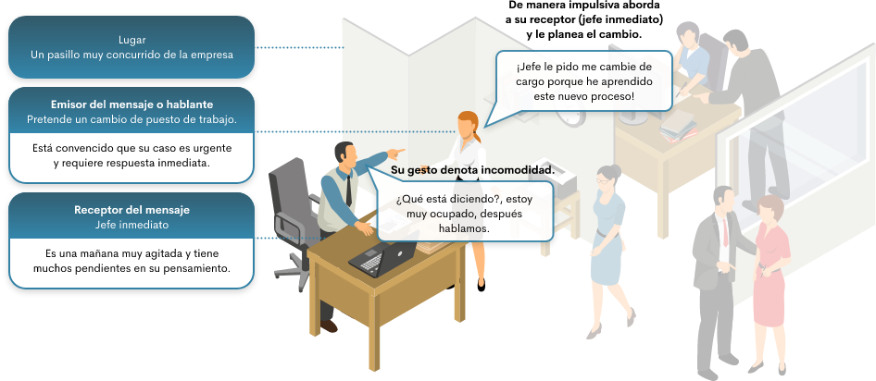

Es evidente que el emisor no se tomó el tiempo de codificar adecuadamente su mensaje, es decir, no seleccionó de forma consciente los signos necesarios para que el receptor pudiera interpretarlos y comprender su intención. Esta situación pone en evidencia la importancia de construir la palabra dentro del contexto adecuado, de manera que el receptor pueda decodificar el mensaje, apropiarse de los signos, interpretar las señales y asociarlas correctamente con las ideas que se desean transmitir. Para que la comunicación sea efectiva, el mensaje debe llegar de forma clara, coherente y adecuada al receptor.

En este sentido, es fundamental reconocer la estructura del mensaje para que cada persona, desde una perspectiva constructiva, pueda autoevaluar la forma en que está comunicando sus ideas, ya que la teoría, sin un contexto que la sustente, no deja de ser solo teoría.

* Es necesario entender el concepto de mensaje como la referencia a:

1. Conjunto de señales, signos o símbolos que son objeto de una comunicación.
2. Comunicación entre colectividades, instituciones o entidades.
3. Aportación religiosa, moral, intelectual o estética de una persona, doctrina u obra.
4. Trasfondo o sentido profundo transmitido por una obra intelectual o artística.

* Preguntas relacionadas con el concepto de mensaje.
* ¿Los signos, símbolos y señales que utilizo son apropiados para emitir un mensaje claro y efectivo? ¿Soy coherente entre lo que digo y lo que hago?
* ¿Cómo me comunico cuando me dirijo a una colectividad, ya sea al publicar un mensaje, enviar un correo electrónico formal o comentar una publicación?
* ¿Leo con el propósito de encontrar mensajes que nutran mi crecimiento personal y profesional?

**1.2 Pregunta, observación e interpretación**

Este fragmento, inspirado en el libro “Por una pedagogía de la pregunta” de Paulo Freire y Antonio Faundez (2013), resalta que el profesional, en su permanente proceso de aprendizaje y constante inquietud, debe asumir una actitud crítica y reflexiva frente a cualquier proposición. Los autores invitan a “aprender a preguntar”, destacando que todo conocimiento comienza precisamente con una pregunta. La curiosidad, que muchas veces se considera el punto de partida del saber, no es más que una forma de pregunta en sí misma. Esta perspectiva se articula con el pensamiento crítico propuesto por autores como Matthew Lipman, quien señala que la educación debe fomentar la indagación filosófica desde edades tempranas, promoviendo el cuestionamiento como herramienta para el desarrollo del pensamiento reflexivo. Asimismo, John Dewey, desde el pragmatismo, subraya que el aprendizaje significativo surge cuando el individuo enfrenta una situación problemática que lo obliga a pensar, investigar y formular preguntas que orienten su comprensión del mundo. En este sentido, preguntar no solo es el inicio del conocimiento, sino también el motor que impulsa la transformación personal, social y educativa.

La pregunta, según Freire y Faundez (2013), no se reduce a un mero ejercicio intelectual, sino que es un acto profundamente relacionado con la curiosidad y el deseo de indagar. Este concepto es fundamental, especialmente en contextos académicos y laborales, donde a menudo se tecnifican los discursos, creando un ambiente donde las preguntas simples, o aquellas que parecen obvias, quedan sin respuesta. Este silencio, en muchos casos, es producto de un temor implícito, que genera la deslegitimación de la pregunta como un derecho legítimo del individuo.

Freire y Faundez, al reflexionar sobre qué significa preguntar, proponen una visión enriquecedora: preguntar es vivir la indagación, vivir la curiosidad, y permitir que esa curiosidad se transforme en un proceso continuo de cuestionamiento. Este enfoque no solo promueve una actitud inquisitiva, sino que también invita a los profesionales a admirar otras perspectivas construidas desde su propia inquietud. Así, el proceso de hacer preguntas no debe limitarse a los aspectos superficiales de un tema, sino que debe avanzar desde lo simple hacia lo complejo, permitiendo una comprensión más profunda.

Más allá de la pregunta, es necesario comprender la relación dinámica entre la pregunta y la respuesta, y cómo estas se contextualizan en momentos pasados, potencialmente repetibles. Parafraseando a Freire y Faundez (2013), es imprescindible descubrir la interacción viva y significativa entre palabra y acción, entre palabra y reflexión. Este entendimiento nos invita a utilizar la observación como una herramienta crucial que, al revisar la información generada por las preguntas, enriquece el proceso de aprendizaje y reflexión.

Observar no se reduce simplemente al acto de mirar, así como oír no es lo mismo que escuchar. Observar implica articular los sentidos en función de las respuestas que se buscan, en respuesta a la curiosidad, lo que permite llegar a interpretaciones nuevas, complementarias o refutables, ya que pueden surgir nuevas preguntas. En el proceso de obtener información sobre un tema de interés o una premisa, observar con una mirada crítica, utilizando herramientas de registro, permite construir conocimiento que, a su vez, se configura como argumentos capaces de complementar, ampliar o refutar ciertos tipos de pensamiento o teorías.

Según Campos, Lule y Nallely (2012), “la observación no es una actividad exclusiva del hombre de ciencia, sino que es una acción cotidiana de los individuos, que, al no ser rígido, adquiere diversos matices dependiendo del interés de las personas y de la forma en que se emplea”.

Por otra parte, Ander Egg (2003), citado por Campos y Lule “la observación presenta dos acepciones; la primera se relaciona con la técnica de investigación, la cual participa en los procedimientos para la obtención de información del objeto de estudio”.

Con estos aportes, la observación sistemática que utiliza todos los sentidos y el conocimiento propio y se hace con un propósito determinado previamente, aporta a la recolección de información, objeto de análisis e interpretación. Para la RAE interpretar es “explicar o declarar el sentido de algo, y principalmente el de un texto”, explicar acciones, dichos o sucesos que pueden ser entendidos de diferentes modos”. Por tanto, dar sentido y significado a un texto o situación real, permite aprehender el conocimiento y por tanto dominio como herramienta vital en la argumentación.

Campos y Lule (2012), aportan los siguientes criterios a tener en cuenta en la técnica de observación para que esta sea objetiva y definida, evitando desviar el tema de estudio. Se parafrasean los criterios así:

1. Qué o a quiénes se observará para así esclarecer el objeto de estudio.
2. Determinar cuál es la fundamentación con que rige la observación, y así establecer la forma de realizarla.
3. Diseñar las guías de observación que auxilien a sistematizar el proceso; así como la duración y frecuencia de los registros; la funcionalidad de estas guías estará sujeta al tipo de observación que se emplee: de laboratorio, participante, no participante, estructurada o no estructurada.
4. Realizar registros de observación con base en las guías, según sea el caso, para valorar si los tiempos, las manifestaciones, o las actuaciones de los sujetos o fenómenos que se registran en ellas son los necesarios para cubrir el tema de estudio.
5. Seleccionar los procesos que aportan al análisis e interpretación de lo observado.

**1.3 Argumentación y proposición**

Se puede entender el acto de argumentar como el proceso de aducir, presentar razones o refutar una opinión ajena, así como dotar de argumentos una historia, un guion o una película.

En este sentido, argumentar se convierte en una labor ética del profesional en formación dentro de sus contextos académicos y laborales. De manera similar, en el ámbito social, las decisiones que se tomen y los señalamientos que se hagan sobre los demás deben ser objeto de análisis y reflexión argumentativa. Ante esto, surge la pregunta: ¿para qué argumentar? La respuesta se articula según los diversos contextos en los que el individuo interactúa, ya que se argumenta para:

1. Persuadir.
2. Asumir una postura objetiva frente a una situación sociofamiliar determinada.
3. Ampliar una tesis o refutarla.
4. Hacer la presentación de un tema con mayor dominio.
5. Aportar conocimientos.
6. Tener criterio propio desde la objetividad.

¿Cómo argumentar?

Esta respuesta se articula con el tema anterior pregunta, observación e interpretación, son elementos constitutivos del argumento que transversalizan la construcción de un argumento. Para argumentar hay que preguntarse, inquietarse, generar hipótesis, ver el todo de una manera holística, no solo observar una parte, sino las partes en relación con el todo.

Ejemplo de ello, la construcción de un ensayo o escrito fundamentado en proposiciones objetivas. Un ensayo se compone de tres partes básicas y dialogantes entre sí: introducción, cuerpo y conclusión, dotado de aportes estadísticos, científicos o técnicos. Como complemento se aporta la guía para construir ensayos de la Universidad del Rosario.

Además de lo mencionado, para saber cómo argumentar, es necesario saber las formas de argumentación y de acuerdo con ello, el exponente del argumento reunirá la información a partir de observación, lecturas o ejercicios investigativos, que aporten elementos suficientes y necesarios para construir su argumento.

La estructura argumentativa puede ser:

* **Argumento deductivo**
* Va de lo general a lo particular.
* La proposición se menciona al inicio del argumento.
* **Argumento inductivo** 
  + Va de lo particular a lo general.
  + La proposición se menciona al final del argumento.
* **Argumento encuadrado o circular**
* La proposición aparece al inicio y se refuerza al final.
* **Argumento paralelo**
* Se presentan varias proposiciones a lo largo del argumento.
* **Argumento por contraste o comparación**
* Se comparan dos proposiciones, destacando similitudes o diferencias.

En este último fragmento se habla de proposición, por lo que es importante precisar a qué hace referencia a la vez que tiene todo que ver con la argumentación.

Para Aristóteles (340 a. C.), una proposición es “un discurso enunciativo perfecto que se expresaba en un juicio que significaba falso o verdadero”, significado que se retoma, toda vez que para considerar un tesis, situación o idea como cierta o falsa el individuo está llamado a construir el argumento de su apreciación, para que de esta manera los conocimientos o la información que aporta sea precisa, clara y la relación es precisa.

Figura 2. Ejemplos de proposición

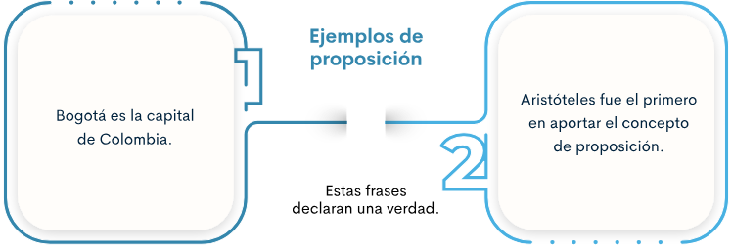

De otra parte, para Bustamante (2009) un argumento o razonamiento es un bloque de proposiciones, con el cual se afirma que una de ellas, llamada conclusión se deriva, se desprende o se sigue como consecuencia de otras proposiciones del mismo bloque llamadas “premisas”.

Por último y siguiendo, con Bustamante (2009) un ejemplo de estructura de argumento puede ser.

Ejemplo: construir un diagrama que muestre la estructura del argumento siguiente, es decir, la relación de dependencia entre las premisas, y entre estas y la conclusión (Copi & Cohen, 1998).

“En las democracias, las leyes generalmente tienden a promover el beneficio del mayor número posible de personas; porque tales leyes emanan de la mayoría de los ciudadanos, quienes están sujetos a error, pero no pueden tener intereses opuestos a su propio beneficio.

Por el contrario, en una aristocracia las leyes tienden a concentrar la riqueza y el poder en las manos de la minoría; porque una aristocracia, por su misma naturaleza, constituye una minoría.

En consecuencia, se puede asegurar, como afirmación general, que el propósito de la legislación es más útil a la humanidad en una democracia que en una aristocracia”.

El primer paso consiste en reescribir el argumento, insertando códigos numéricos para identificar las premisas y la(s) conclusión(es) y para delimitar el alcance de las mismas, como se presenta a continuación:

{1} [En las democracias, las leyes generalmente tienden a promover el beneficio del mayor número posible de personas]; porque {2} [tales leyes emanan de la mayoría de los ciudadanos, quienes están sujetos a error, pero no pueden tener intereses opuestos a su propio beneficio]. Por el contrario, {3} [en una aristocracia las leyes tienden a concentrar la riqueza y el poder en las manos de la minarla]; porque {4} [una aristocracia, por su misma naturaleza, constituye una minoría]. En consecuencia, {5} [se puede asegurar, como afirmación general, que el propósito de la legislación es más útil a la humanidad en una democracia que en una aristocracia].

El segundo paso consiste en utilizar los códigos numéricos y sustituir con ellos las afirmaciones que representan. En nuestro ejercicio el texto toma esta forma: {1} porque {2}; {3} porque {4} y, en consecuencia {5}.

Figura 3. Estructura del argumento

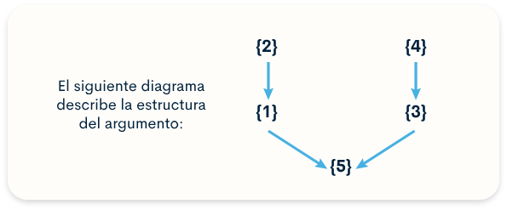

Las proposiciones {1} y {2} forman un razonamiento en el cual {1} es una conclusión parcial o intermedia, y {2} constituye la razón para la misma. Una relación similar existe entre las proposiciones {3} y {4}. Finalmente, las conclusiones intermedias {1} y {3} son las premisas en las cuales se fundamenta {5}, la conclusión global del argumento.

**2. Relación entre pensamiento y lenguaje**

Desde la premisa “todo conversa”, el primer lenguaje es el no verbal y por naturaleza es gestual, corporal, emocional y lógico, por tanto, está en permanente movimiento y transformación, en donde el desarrollo del ser humano y el contexto en el que está inmerso aportan de manera significativa a su lenguaje.

**2.1 Lectura comprensiva e interpretativa**

La lectura es considerada como un proceso de comprensión de información que el receptor recibe por medio de un lenguaje, cuyos códigos visuales o táctiles son reconocidos por el receptor. Por tanto, la lectura comprensiva e interpretativa que el oyente o receptor hace del medio configura un elemento básico en el desarrollo de su lenguaje.

Es necesario precisar que, para argumentar, el profesional en formación debe hacer una lectura holística de todo lo relacionado con el tema objeto de estudio, basándose en diferentes fuentes, lógicas y contextos según su pertinencia.

Para el caso, se resalta la lectura comprensiva e interpretativa, teniendo en cuenta que, para argumentar, es fundamental investigar textos que motiven la interpretación de lo leído en relación con la proposición objeto de estudio.

Según la RAE “comprensión es el conjunto de propiedades que permiten definir un concepto, por oposición o extensión”.

Complementando, en EcuRed (s.f.) se cita “la comprensión es el proceso de elaborar el significado por la vía de aprender las ideas relevantes del texto y relacionarlas con las ideas que se tienen: es el proceso a través del cual el lector interactúa con el texto”.

Lo que indica que, si no se hace una lectura comprensiva, su interpretación, carecerá de objetividad. Para que esto no ocurra, es básico que el lector se sienta en la capacidad de entender la lectura, tanto las palabras en el contexto, como la idea que el texto transmite. En este sentido, comprender implica no solo tener claridad del significado de palabras nuevas (diccionario a la mano), sino entenderlas en el texto que las enmarca, de esta manera se parafrasea, se generan nuevas ideas o se complementa con saberes propios.

Figura 4. Estrategias para lograr una lectura comprensiva

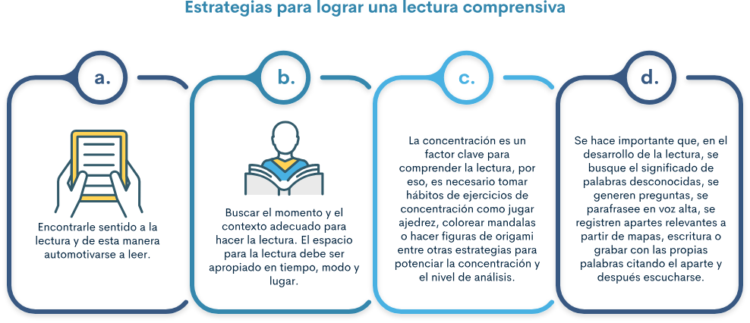

Figura 5. Logros de la lectura comprensiva

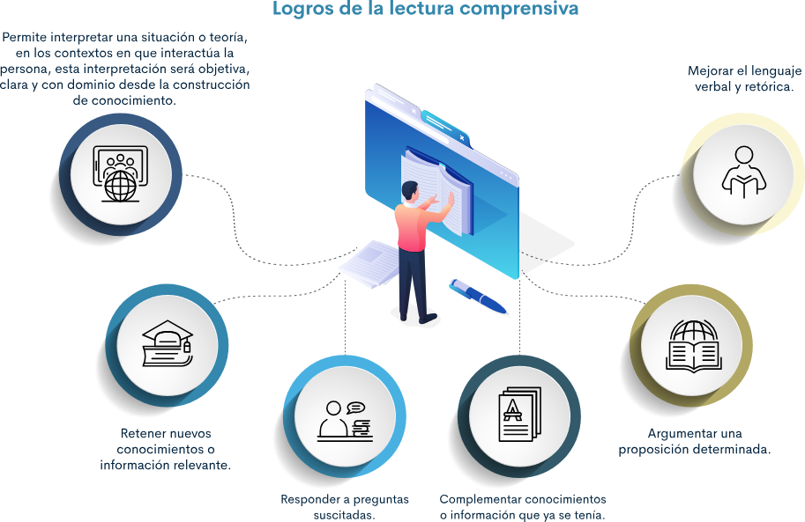

Se invita a explorar el video [Enlace](https://www.youtube.com/watch?v=KVKZTPvdABs&ab_channel=FernandoFern%C3%A1ndezFern%C3%A1ndez) 3 Ejercicios para Potenciar tu Concentración y tu Memoria, con la finalidad de reforzar los conocimientos adquiridos.

**2.2 Pensar, organizar e interpretar el mundo**

Para Uriarte (2020), el pensamiento es “la actividad que lleva a cabo todo ser humano a través de la utilización y desarrollo cognitivo de la mente. Se considera que cualquier actividad que produzca la mente es denominada como pensamiento”.

Desde este aporte, es necesario relacionar atención, memoria, pensamiento y lenguaje.

Figura 6. Proceso cognitivo

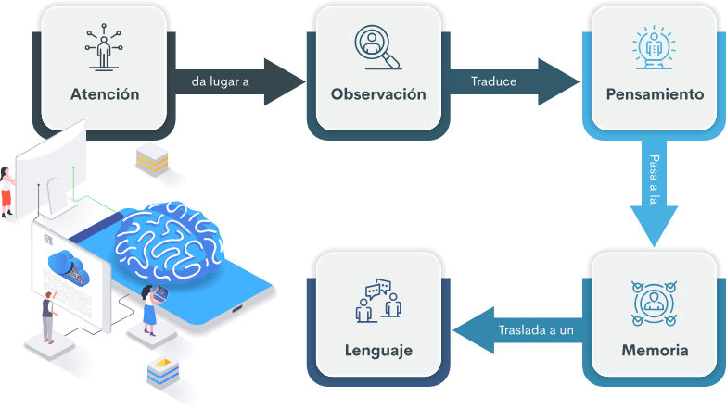

En este sentido, pensamiento y lenguaje están claramente relacionados, tomar del ambiente y organizar los pensamientos, permite al ser humano hacer diferentes interpretaciones desde otras lógicas, susceptibles de interpretar, facilitando el aprendizaje significativo, el cual está relacionado con el contexto en el que se desenvuelve el individuo y da orden y sentido a lo que se piensa, por tanto, responde a las necesidades de la persona.

El aprendizaje significativo se puede lograr por:

* Imitación, la cual se estimula escuchando e imitando.
* Reforzamiento, implica repetir frases o palabras que se espera queden en la memoria.
* Procesamiento del lenguaje, que se recibe del medio y se construye su propia gramática. Teoría aportada por Noam Chomsky.
* Finalizando, para el desarrollo del pensamiento y lenguaje la fonética y la semántica, son elementos significativos para llegar a un pensamiento lingüístico.

**2.3 Comprender y argumentar**

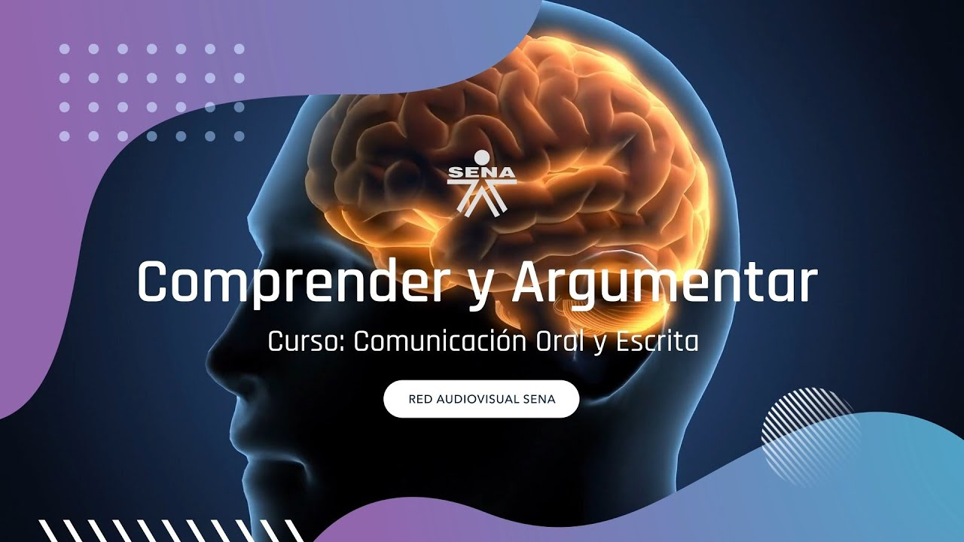

Así, el proceso de comprensión y argumentación a través del pensamiento verbal sería:

* Lenguaje interiorizado.
* Significado de palabras.
* Emisión de palabras.

Para finalizar, Ortega (2002), las “características de un pensador” se parafrasean, toda vez que desde el pensamiento se comprende y se argumenta. El pensador:

* Tiene una mirada autocrítica.
* Se informa permanentemente.
* Organiza la información.
* Analiza la información, construye saberes y después opina.
* Participa en debates con argumentos y asume actitud de escucha.
* Planifica sus discursos.
* Se pregunta y pregunta, desde miradas simples y complejas.
* Admite si otros tienen argumentos más válidos y aprende de ellos.
* Atiende razones, no pasiones.
* Tiene claridad del propósito de su discurso argumentativo.
* Su pensamiento es dinámico, activo y crítico.
* Observa, analiza, compara, comprueba, predice y evalúa.

**3. Tipos de argumentación**

La argumentación no es una única forma de razonar, sino que puede adoptar distintas estructuras dependiendo del objetivo, la audiencia y el contexto. A continuación, se presentan los tipos más comunes de argumentación, junto con las bases teóricas que los sustentan.

**1. Argumentación deductiva**

La argumentación deductiva es aquella en la que se parte de principios generales para llegar a una conclusión específica. La conclusión es inevitable si las premisas son verdaderas.

* Aristóteles, en su obra “Organon”, introduce la lógica deductiva como un método válido para obtener conclusiones que sean necesariamente verdaderas si las premisas lo son.
* En el ámbito educativo, es fundamental para enseñar a los estudiantes a aplicar teorías generales a casos particulares y analizar situaciones con una lógica rigurosa.

Ejemplo:

* Premisa 1: todos los mamíferos tienen corazón.
* Premisa 2: el perro es un mamífero.
* Conclusión: el perro tiene corazón.

**2. Argumentación inductiva**

Consiste en observar hechos particulares para llegar a una conclusión general. Se parte de la experiencia u observación y se generaliza.

* John Dewey destaca la importancia de la inducción en el proceso de aprendizaje, ya que promueve el aprendizaje basado en la observación y la experimentación.
* En educación, la inducción se utiliza en áreas como la ciencia, donde los estudiantes aprenden a generalizar a partir de experimentos o datos específicos.

Ejemplo:

* Observación 1: el sol salió todos los días de la semana pasada.
* Observación 2: el sol ha salido todos los días durante el mes.
* Conclusión: el sol siempre sale por la mañana.

**3. Argumentación por analogía**

Este tipo de argumentación establece una comparación entre dos situaciones o conceptos que son similares en algunos aspectos, para concluir que lo que es cierto para uno lo es para el otro.

* Aristóteles también trabajó con el concepto de analogía en la retórica, considerando que este tipo de razonamiento facilita la comprensión en públicos diversos, al establecer relaciones familiares entre conceptos complejos.
* En la enseñanza, la analogía es útil para hacer conexiones entre conceptos abstractos y situaciones cotidianas, lo que mejora la comprensión.

**Ejemplo:**

* **Situación 1:** los humanos tienen una función vital que es la circulación sanguínea.
* **Situación 2:** las máquinas tienen sistemas de circulación para mantener su funcionamiento.
* **Conclusión:** así como los humanos necesitan sangre para sobrevivir, las máquinas necesitan un sistema de circulación para operar correctamente.

**4. Argumentación causal**

Se establece una relación entre causas y efectos, y se utiliza la causa para probar la existencia de un efecto.

* David Hume, en su estudio sobre la causalidad, argumenta que todo fenómeno tiene una causa y que podemos usar esta relación para entender el mundo. En educación, el análisis de causas y efectos ayuda a desarrollar el pensamiento crítico.
* Este tipo de argumentación es fundamental en áreas como las ciencias sociales y naturales, donde los estudiantes deben identificar y analizar relaciones de causa y efecto.

Ejemplo:

* Causa: si los estudiantes estudian más horas, mejorarán sus calificaciones.
* Efecto: aumentar las horas de estudio mejora el rendimiento académico.

**5. Argumentación por autoridad**

Este tipo de argumentación se basa en la opinión o experiencia de una figura reconocida o experta en un campo determinado. La autoridad respalda la validez del argumento.

* Aristóteles también habla del ethos (carácter) como uno de los modos de persuasión en su retórica. La autoridad en el contexto educativo juega un rol clave en la enseñanza y en la transmisión de conocimiento.
* En educación, se utiliza para enseñar a los estudiantes a confiar en fuentes confiables y expertos para reforzar su comprensión.

Ejemplo:

* Autoridad: según Albert Einstein, “la imaginación es más importante que el conocimiento”.
* Argumento: como Einstein es una figura reconocida en el campo de la física, su afirmación sobre la imaginación debe tomarse en cuenta.

**6. Argumentación emocional (pathos)**

La argumentación emocional busca provocar una respuesta emocional en el receptor. Este tipo de argumento se enfoca en las emociones y sentimientos del público para lograr el impacto deseado.

* Aristóteles, en su teoría de la retórica, señala que las emociones pueden influir fuertemente en el juicio de las personas. En educación, este tipo de argumentación se utiliza para movilizar a los estudiantes a la acción o reflexionar sobre un tema emocionalmente relevante.
* Este tipo de argumentación se utiliza a menudo en discursos motivacionales y en campañas sociales.

Ejemplo

* Argumento emocional: imagine perder a un ser querido por un accidente que pudo haberse evitado con medidas de seguridad vial.
* Conclusión emocional: se debe usar siempre el cinturón de seguridad para evitar tragedias.

**7. Argumentación por consenso (diálogo)**

Este tipo de argumentación se basa en alcanzar un acuerdo mutuo entre las partes mediante el diálogo y la negociación. Es común en situaciones de mediación o resolución de conflictos.

* Habermas en su teoría de la acción comunicativa subraya la importancia del diálogo para llegar a acuerdos que sean razonables y mutuamente aceptados. En el aula, este tipo de argumentación fomenta la participación y el respeto entre estudiantes.

Ejemplo

* Diálogo: los estudiantes de diferentes grupos se ponen de acuerdo sobre cómo organizar un evento en la escuela. Después de escuchar todas las ideas, se llega a una decisión común.

Cada tipo de argumentación tiene su propia relevancia y aplicación en diferentes contextos. Dependiendo de la situación, se debe elegir el tipo más adecuado para comunicar ideas de manera efectiva. Los principios teóricos detrás de cada tipo de argumentación, como los propuestos por filósofos y expertos en comunicación, son esenciales para formar un pensamiento crítico y argumentativo en los estudiantes.

Recomendaciones para argumentar mejor.

* Escuchar con respeto antes de responder.
* Usar un lenguaje claro y ordenado.
* Evitar imponer la propia opinión.
* Investigar antes de argumentar.
* Ser crítico, pero también abierto al diálogo.

# SÍNTESIS

La argumentación es un proceso comunicativo mediante el cual una persona expone razones con el objetivo de defender una idea, refutar una postura contraria o persuadir a una audiencia. Este proceso es esencial en ámbitos como la educación, la política, el derecho y la vida cotidiana, ya que permite estructurar el pensamiento crítico y fomentar el diálogo racional.

Toda argumentación parte de una tesis, que es la idea principal que se desea sostener. Para respaldarla, se utilizan argumentos fundamentados en premisas y evidencias, que pueden ser datos, ejemplos, estadísticas o experiencias. Además, pueden aparecer contraargumentos, que plantean puntos de vista opuestos, y refutaciones, que buscan desmontarlos para reforzar la postura inicial.

El uso adecuado de la lógica y la retórica permite construir argumentos sólidos y convincentes, evitando falacias, que son errores de razonamiento que pueden parecer válidos, pero carecen de fundamento. La efectividad de una argumentación también depende del conocimiento del contexto y del tipo de audiencia a la que se dirige, así como del propósito comunicativo, que puede ser informar, convencer o persuadir.

En resumen, la argumentación no solo es una herramienta clave para el intercambio de ideas, sino también una vía para el entendimiento mutuo y la construcción del conocimiento colectivo.

.

# ACTIVIDADES DIDÁCTICAS

# MATERIAL COMPLEMENTARIO

|  |  |  |  |
| --- | --- | --- | --- |
| Tema | Referencia APA del Material | Tipo de material  (Video, capítulo de libro, artículo, otro) | Enlace del Recurso o  Archivo del documento o material |
| La argumentación | Ecosistema de Recursos Educativos Digitales SENA. 2024. Normas para una buena argumentación. | Video | <https://www.youtube.com/watch?v=HDFGXvSJ_vg> |
| La argumentación | Weston, A., & Seña, J. F. M. (1994). Las claves de la argumentación. Barcelona: Ariel. | Libro | <https://www.bfa.fcnym.unlp.edu.ar/catalogo/doc_num.php?explnum_id=2314> |

# GLOSARIO

|  |  |
| --- | --- |
| TÉRMINO | SIGNIFICADO |
| Argumentación | proceso comunicativo mediante el cual se expresan razones para defender o refutar una idea. |
| Argumento | razón o conjunto de razones que apoyan o refutan una tesis. |
| Audiencia | receptor o grupo de receptores a los que va dirigida una argumentación. |
| Conclusión | idea que se deduce a partir de las premisas y argumentos presentados. |
| Contraargumento | argumento que se opone a una tesis o a otro argumento previamente expuesto. |
| Debate | discusión estructurada en la que dos o más partes presentan argumentos opuestos. |
| Evidencia | prueba o dato que respalda un argumento, puede ser empírica, estadística o testimonial. |
| Falacia | razonamiento incorrecto que parece válido, pero que en realidad es erróneo o engañoso. |
| Lógica | disciplina que estudia la estructura del razonamiento válido. |
| Persuasión | capacidad de influir en las ideas, creencias o comportamientos de otros a través de argumentos. |
| Premisa | afirmación que sirve como base o punto de partida para construir un argumento. |
| Razonamiento | proceso mental que permite llegar a conclusiones a partir de información o argumentos. |
| Refutación | respuesta que busca demostrar que un argumento o contraargumento es inválido. |
| Retórica | arte de expresarse con el fin de convencer o persuadir mediante el lenguaje. |
| Tesis | idea principal o postura que se defiende en una argumentación. |

# REFERENCIAS BIBLIOGRÁFICAS:

Aristóteles. (340 A.C.). Ética a Nicomaco.

Bustamante & Alfonso (2009). Lógica y argumentación. De los argumentos inductivos a las álgebras de Boole.

Campos, Lule & Nallely (2012). La observación, un método para el estudio de la realidad.

Copi & Cohen (1998). Introducción a la lógica.

De la Garza, D. (2003). ¿Qué es el pensamiento dialógico crítico?

Ecured (s.f.). Comprensión (Literatura).

Freire, Paulo & Faúndez (1985). Por una pedagogía de la pregunta.

Lectura Ágil (2019). 3 ejercicios para Potenciar tu Concentración y tu Memoria.

Ortega (2002). Cómo lograr que los demás se salgan con la nuestra. Técnicas de persuasión, negociación y oratoria.

Uriarte J. (2020). 10 características del pensamiento.

Vygotsky (1984). Pensamiento y lenguaje. Capítulo 7.

.

# CONTROL DEL DOCUMENTO

|  |  |  |  |  |
| --- | --- | --- | --- | --- |
|  | Nombre | Cargo | Dependencia | Fecha |
| Autor (es) | Elba Patricia Rodríguez | Experta técnica | Regional Distrito Capital - Centro de Gestión Industrial | Diciembre de 2020 |
| Zvi Daniel Grosman | Diseñadora Instruccional | Regional Distrito Capital - Centro de Gestión Industrial | Febrero 2022 |

# CONTROL DE CAMBIOS

|  |  |  |  |  |  |
| --- | --- | --- | --- | --- | --- |
|  | Nombre | Cargo | Dependencia | Fecha | Razón del Cambio |
| Autor (es) | Erika Fernanda Mejía Pinzón | Evaluadora para contenidos inclusivos y accesibles | Regional Santander - Centro Agroturístico | Abril 2025 | Adecuaciones a 2025 |